
超声波测
流箱使用说明书
JCSB-CLX
Ver1.0

- 产品简介
1.1产品概述
JCSB-CLX型号超声波测流箱是我公司自主研发的一款高性能实用型产品，采用高性能工业级通信处理器，提供瞬时多层流速、多维度水位、瞬时流量、 累计流量、环境温度的采集，可满足各种不同水文/水资源及其它应用需求。 产品规格丰富，可根据现场实际需求进行定制，预留 RS485 接口，结合精讯成熟的 RTU 采集通信技术，广泛适用于河道闸口、灌区、人工渠道、排放渠、污水治理流入和排放渠、工矿企业化工液体、废水排放渠道、水利工程和农业灌溉用渠道、泄洪闸门等应用场景的流速测量、流量计算。
1.2工作原理
超声波测流箱，流量计量部分采用流速面积法原理，流速测量部分采用超声波时差法原理，通过测量超声波在流体中顺流和逆流传播的时间差来计算流体的流速，进而得出流量。具体而言，测流箱内的超声波传感器发射超声波脉冲，这些脉冲在流体中传播时会受到流体流速的影响，顺流时传播速度加快，逆流时传播速度减慢。通过测量超声波顺流和逆流传播的时间差，结合已知的声速和流体性质，可以计算出流体的流速。过流面积通过电子水尺+探头的三水位法测量水深，然后根据测箱的内部宽度参数来进行计算。再根据流速和渠道的过流面积，即可得出实时流量。这种测量方式具有非接触、高精度、实时性强等优点，适用于各种明渠流量的测量。
1.3产品特点
- 采用高性能工业级处理器
- 高防护一体化设计
- 工业级设计适用于各种恶劣的现场
- 主机与探头类型多样化
- 多层次结构
- 计量精度高，稳定性好
- 高标准化工艺、无需现场校准
- 支持市电、太阳能电源等输入方式
- 支持RS485通信，与远程数据管理系统集成更加方便
第二章 产品参数
2.1 技术指标
名称 | 参数
流速测量原理 | 超声波时差法
转化能对数 | 4对/8对/12对/16对（根据规格而定）
计量精度 | ±2%
流速范围 | 0.05-3m/s
采集频率 | 8Hz
液位测量 | 电子水尺或超声波液位计
液位范围 | 0.01m-5m
液位精度 | 1.0%
供电方式 | 太阳能板/12VDC市电（选配）
通讯方式 | RS485
环境温度 | -20--70℃
工作温度 | -20--70℃
机械材质 | 不锈钢
防护等级 | IP68
表1
2.2 产品实物外观
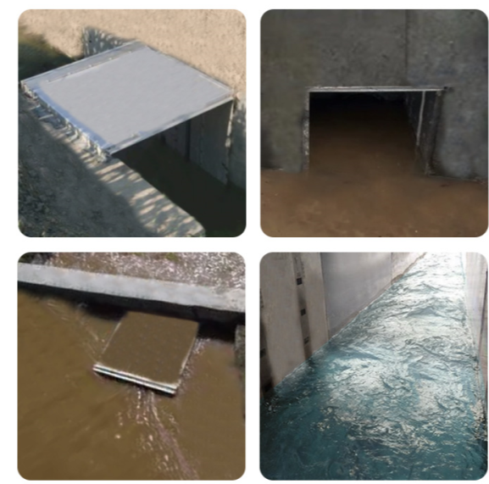
图1
2.3 产品规格尺寸
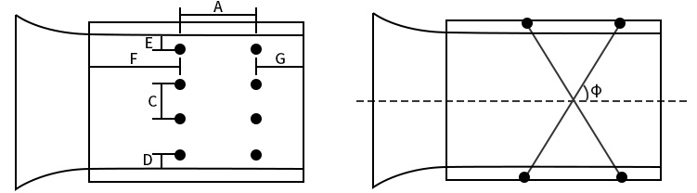
侧视图2 俯视图3
产品型号 | A(mm) | B | Φ（°） | C（mm） | D（mm） | E（mm） | F（mm） | G（mm）
JCSB-CLX-400 | 230-400 | 4 | 45-60 | ≤100 | 50≤100H≤100 | 50≤100H≤100 | ≤150 | ≤150
JCSB-CLX-500 | 233-500 | 5 | 45-65 | ≤100 | 50≤100H≤100 | 50≤100H≤100 | ≤150 | ≤150
JCSB-CLX-600 | 279-600 | 6 | 45-65 | ≤100 | 50≤100H≤100 | 50≤100H≤100 | ≤150 | ≤150
JCSB-CLX-700 | 326-587 | 7 | 50-65 | ≤100 | 50≤100H≤100 | 50≤100H≤100 | ≤150 | ≤150
JCSB-CLX-800 | 373-671 | 8 | 50-65 | ≤100 | 50≤100H≤100 | 50≤100H≤100 | ≤150 | ≤150
JCSB-CLX-900 | 419-755 | 9 | 50-65 | ≤100 | 50≤100H≤100 | 50≤100H≤100 | ≤150 | ≤150
JCSB-CLX-1000 | 466-577 | 10 | 60-65 | ≤100 | 50≤100H≤100 | 50≤100H≤100 | ≤150 | ≤150
JCSB-CLX-1100 | 512-635 | 11 | 60-65 | ≤100 | 50≤100H≤100 | 50≤100H≤100 | ≤150 | ≤150
JCSB-CLX-1200 | 559-692 | 12 | 60-65 | ≤100 | 50≤100H≤100 | 50≤100H≤100 | ≤150 | ≤150
JCSB-CLX-1300 | 606-750 | 13 | 60-65 | ≤100 | 50≤100H≤100 | 50≤100H≤100 | ≤150 | ≤150
JCSB-CLX-1400 | 652-708 | 14 | 60-65 | ≤100 | 50≤100H≤100 | 50≤100H≤100 | ≤150 | ≤150
JCSB-CLX-1500 | 699-866 | 15 | 60-65 | ≤100 | 50≤100H≤100 | 50≤100H≤100 | ≤150 | ≤150
表2
注：A同侧两列换能器距离；B换能器层数；φ声道角；C同列相邻换能器上下距离；D最下层换能器距底板距离；E最上层换能器距顶板距离；F前列换能器到进水口距离；G后列换能器到出水口距离
*与换能器相关的距离均从换能器中心位置开始计算，均可按照需求定制不同的配置，请以实物为准。
2.4 产品接线
 | 线色 | 说明
电源 | 棕色 | 电源正
电源 | 黑色 | 电源负
通信 | 黄色 | 485-A
通信 | 蓝色 | 485-B
表3
第三章 安装及注意事项
3.1 安装注意事项
超声波测流箱适用于矩形渠道、梯形渠道、涵洞出口、节制闸、取水闸闸前等位置 的安装，通用要求如下：
- 被测水中不得含有大量气泡；不能为固液、气液两相流；
- 安装基础需水平；仪器放置时要平稳，避免碰撞或摔落。
- 根据设计要求，将各个构件按照一定的顺序进行组装。在组装过程中，需要注意构件之间的连接和密封性，避免出现漏水等问题。
- 在安装过程中，需要确保施工人员的安全。对于高处作业或涉及深基坑等危险性较高的场所，需要严格按照相关。
- 传感器安装：传感器应安装在平静水域或无水动区域，并保持水流方向与传感器正面垂直。
- 水位在 80mm 以上；（80mm 以下探头不淹没无法测量流速，进而无法计算流量）。
- 缓流（水位大于临界水深）需保证前二后一倍的等内径直管段。
- 急流（水位小于临界水深）需保证前五后三倍的等内径直管段。
3.2 安装示意图
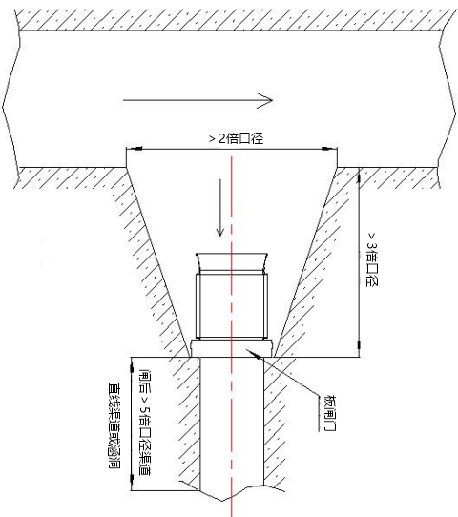
正交安装示意图4
取水口处需有八字墙，八字墙向渠道外延伸距离大于等于 3 倍测水箱口径，八 字墙开口宽度为测箱口径 2 倍以上，闸后需有 5 倍测水箱口径的直管段；且测水箱安装方 向与取 水口方向一致 ，取水口后渠道与取水口方向一致；
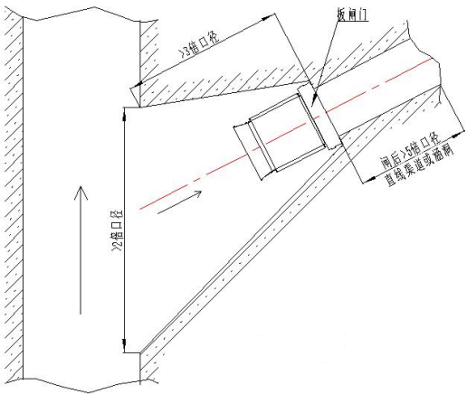
斜交安装示意图5
取水口处需有八字墙，八字墙向渠道外延伸距离大于等于 3 倍测水箱口径， 八字墙开口 宽度为测箱口径 2 倍以上，闸后需有 5 倍测水箱口径的直管段；且测水箱安装方 向与取 水口方向一致 ，取水口后渠道与取水口方向一致；
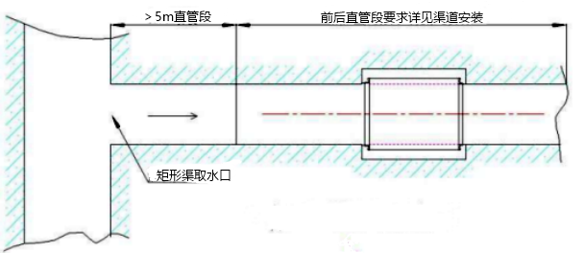
矩形渠道安装示意图6
渠道前后须有一定直管段，直管段开始位置距离涵洞出口、闸门或取水口至少 有5m 直管段， 0.05-0.3m/s 流速范围内：前直管段至少为 2 倍，后直管段为测箱口径 1 倍；0.3-0.8m/s 流速范围内：前直管段至少为 3 倍，后直管段为测箱口径 2 倍；0.8-2m/s 流速范围内：前直管段至少为 4 倍，后直管段为测箱口径 3 倍；
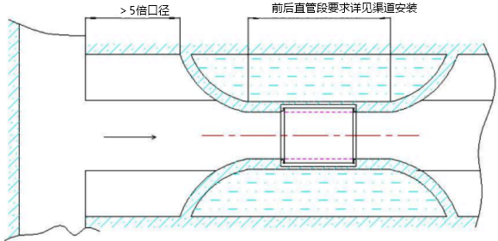
梯形渠道安装（下底宽度大于测水箱口径）图7
渠道前后须有一定直管段，直管段开始位置距离涵洞出口、闸门或取水 口至少有5m直管段，0.05-0.3m/s 流速范围内：前直管段至少为2倍，后直管段为测箱口径1倍 ；0.3-0.8m/s 流速范围内：前直管段至少为3倍，后直管段为测箱口径2倍；0.8-2m/s 流速范围内：前直管段至少为4倍，后直管段为测箱口径3倍；
3.3 测量示意图
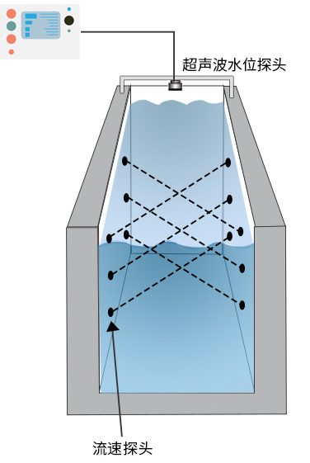

图8
第四章 通信协议
4.1通讯基本参数
参数 | 内容
编码 | 8位二进制
数据位 | 8位
奇偶校验位 | 无
停止位 | 1位
错误校准 | CRC冗长循环码
波特率 | 2400bps/4800bps/9600bps可设，出厂默认为9600bps
表4
4.2数据帧格式定义
采用Modbus-RTU通讯规约，格式如下：
初始结构≥4字节的时间
地址码=1字节
功能码=1字节
数据区=N字节
错误校验=16位CRC码
结束结构≥4字节的时间
地址码：为变送器的功能指示，本变送器只用到功能码0x03（读取寄存器数据）。
数据区：数据区是具体地址，在通讯网络中是唯一的（出厂默认0x01）。
功能码：主机所发指令通讯数据，注意16bits数据高字节在前！
CRC码：二字节的校验码。
问询帧
校验码低位 | 地址码 | 功能码 | 寄存器起始地址 | 寄存器长度 | 校验码高位
1字节 | 1字节 | 1字节 | 2字节 | 2字节 | 1字节
应答帧
地址码 | 功能码 | 有效字节数1 | 第一数据区 | 第二数据区 | 第N数据区
1字节 | 1字节 | 2字节 | 2字节 | 2字节 | 2字节
表5
4.3寄存器地址
寄存器地址 | 内容 | 操作
0003H | 液位值（单位0.01m/s） | 只读
0000H | 瞬时流速（单位 0.1m/s） | 只读
0001H | 瞬时流量（单位 0.1m³/s） | 只读
0002H | 累计流量（单位 0.1m³） | 只读
0100H | 设备地址（0-252） | 读写
0101H | 波特率（2400/4800/9600） | 读写
表6
4.4通讯协议示例以及解释
4.4.1读取设备地址0x01的液位值
问询帧
地址码 | 功能码 | 起始地址 | 数据长度 | 校验码低位 | 校验码高位
0x01 | 0x03 | 0x00,0x03 | 0x00,0x01 | 0x74 | 0x0A
应答帧
地址码 | 功能码 | 有效字节数 | 水位值 | 校验码  低位 | 校验码  高位
0x01 | 0x03 | 0x02 | 0x00  0x46 | 0x39 | 0xB6
表7
假设读到的水位值为0x00 0x46,则具体计算如下
0046 H(十六进制)=70=> 水位值=0.7m
4.4.2读取设备地址0x01的流速值
问询帧
地址码 | 功能码 | 起始地址 | 数据长度 | 校验码低位 | 校验码高位
0x01 | 0x03 | 0x00,0x00 | 0x00,0x01 | 0x84 | 0x0A

应答帧
地址码 | 功能码 | 有效字数 | 流速值 | 校验码  低位 | 校验码  低位
0x01 | 0x03 | 0x02 | 0x00  0x2a | 0x4D | 0xBC
表8
流速值：
002A(十六进制)=42=>流速=4.2m/s
4.4.3读取设备地址0x01的瞬时流量值
问询帧
地址码 | 功能码 | 起始地址 | 数据长度 | 校验码低位 | 校验码高位
0x01 | 0x03 | 0x00,0x01 | 0x00,0x01 | 0xD5 | 0xCA

应答帧
地址码 | 功能码 | 有效字数 | 瞬时流量值 | 校验码  低位 | 校验码  低位
0x01 | 0x03 | 0x02 | 0x01  0x2a | 0x64 | 0x45
表9
瞬时流量值：
012A(十六进制)=298=>流量=29.8m/s
4.4.4读取设备地址0x01的累计流量值
问询帧
地址码 | 功能码 | 起始地址 | 数据长度 | 校验码低位 | 校验码高位
0x01 | 0x03 | 0x00,0x02 | 0x00,0x02 | 0x65 | 0xCB

应答帧
地址码 | 功能码 | 有效字数 | 瞬时流量值  低位 | 瞬时流量值高位 | 校验码低位 | 校验码  高位
0x01 | 0x03 | 0x04 | 0x00 0x00 | 0x06 0x6A | 0xC0 | 0x88
表10
累计流量值：
66A(十六进制)=1642=>累计流量=164.2m/s

